**通惠期货研究发展中心**

**核心观点：甲醇换月，空头因素频现**

**甲醇周报 2017年4月17日**

**联系人：陈绍阳**

**联系方式：021*68864418**

**一、本周市场表现**

本周甲醇移仓换月。主力合约从1705转到1709。本周1709合约开盘2586，周最高2598，最低2373，收盘2389，较上周下跌明显。成交495.2万手，增340万手，持仓58.9万手，增25万手。

|  |  |  |
| --- | --- | --- |
|  | 本周 | 上周 |
| 开盘 | 2586 | 2590 |
| 最高 | 2595 | 2667 |
| 最低 | 2373 | 2558 |
| 收盘 | 2389 | 2596 |
| 成交量 | 495.2万 | 152.7万 |
| 持仓量 | 58.9万 | 33.5万 |

郑醇主力K线

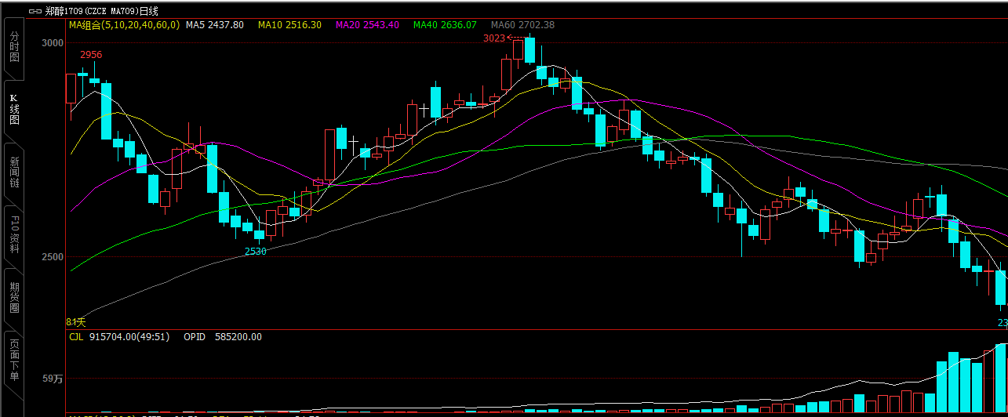

数据来源：文华财经，通惠期货研发部

**二、上游原料**

Brent原油：

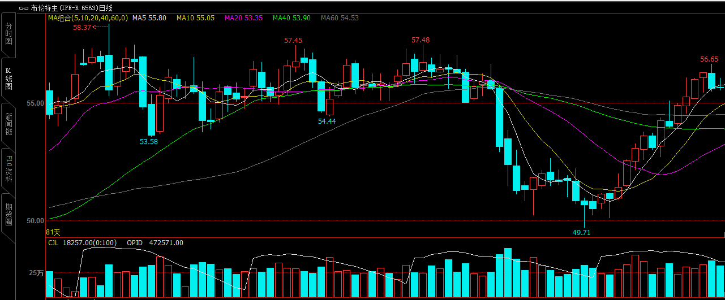

数据来源：文华财经，通惠期货研发部

本周国际油呈现整体上涨态势。继上周整个油市多空情绪反转，原油价格回暖之后，本周众多利好消息相继出现，继续推动油价上涨。美国空袭叙利亚，加剧地缘政治风险，市场担忧原油市场供应中断引发短线暴力拉涨，这一事件着实令空头担忧。随后，沙特明确表态希望延长减产协议和美原油库存下降令多头氛围推向高潮，但市场冷静之后，美国原油产量的继续走高和库欣地区高企的库存令油价回吐小部分涨幅。

动力煤：

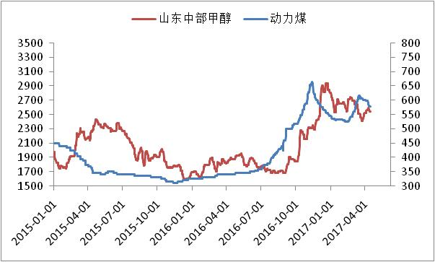

数据来源：Wind，通惠期货研发部

本周动力煤下行，原料端对甲醇支撑力度趋弱。但原油走势有所支撑。

**三、国内甲醇现货市场**

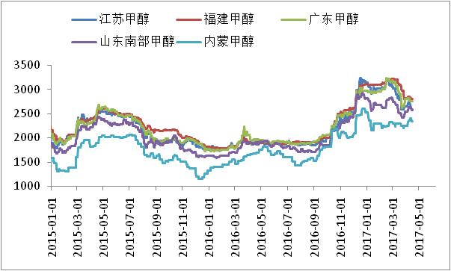

数据来源：wind,通惠期货研发部

本周沿海甲醇市场加速下行，随着期货主力合约持续下跌，持货商出货意愿增加，市场报盘持续走低，获利回吐盘增多，买盘谨慎，市场中心持续下滑。

内地甲醇市场涨跌互现，西北地区库存低位，相对抗跌。关中地区小幅上涨，部分出货尚可，山东地区弱势整理。

|  |  |  |
| --- | --- | --- |
|  | 本周五 | 上周五 |
| 江苏 | 2585 | 2750 |
| 福建 | 2800 | 2850 |
| 广东 | 2750 | 2820 |
| 山东南 | 2570 | 2630 |
| 内蒙古 | 2340 | 2350 |

区域价差：

从区域价差以及基差情况来看，沿海内地价差持续缩小，主要是因为港口甲醇价格下跌幅度甚大。区域价差基本消失，套利窗口关闭。从基差情况来看，即便移仓至远月，仍旧是正基差结构，不过由于本周05合约下跌幅度非常大，基差得到修复。

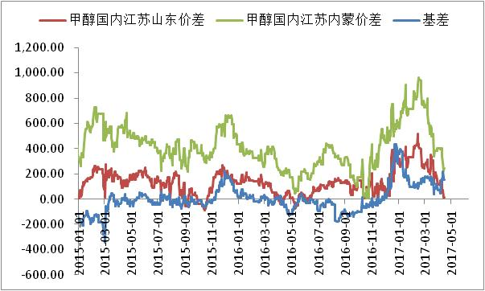

数据来源：wind，通惠期货研发部

**四、港口库存数据**

|  |  |  |
| --- | --- | --- |
| 单位：万吨 | 本周 | 上周 |
| 江苏 | 50.22 | 43.82 |
| 华南 | 9.9 | 13.1 |
| 浙江 | 17.3 | 16.24 |
| 总计 | 77.42 | 73.16 |

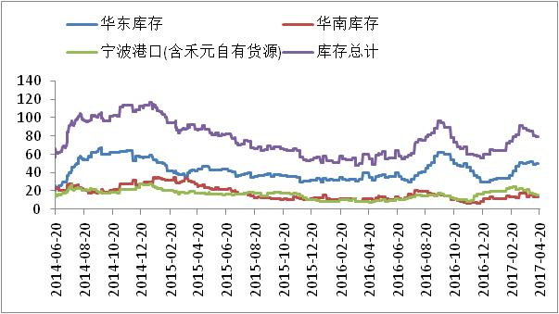

数据来源：wind，通惠期货研发部

本周江苏库区甲醇库存大幅增长，周内开始，部分内地的长约合同船货陆续集中到达常州、江阴和南京几个库区，库存增长。整体来看，沿海地区甲醇库存增长至77.42万吨，可流通货源提升至16.51万吨。

**五、外盘甲醇**

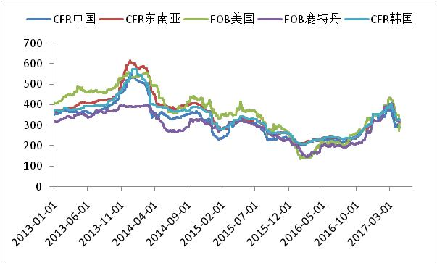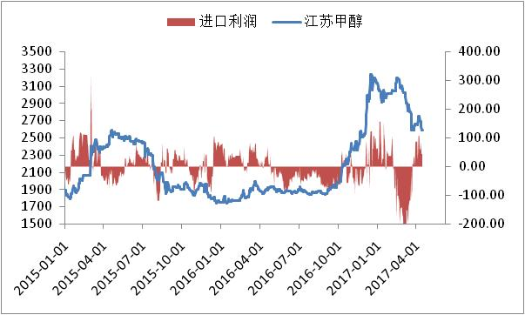

数据来源：wind,通惠期货研发部

本周，甲醇外盘呈现暴跌之势；前期中国转口甲醇抵达美湾，导致当地甲醇供应增加，美湾甲醇暴跌；中国东南亚甲醇亦加速下行；美金甲醇的暴跌使得近期进口甲醇转为正挂，未来进口量可能增加。美金的暴跌加速港口甲醇探底。

|  |  |  |
| --- | --- | --- |
|  | 本周 | 上周 |
| CFR中国 | 291 | 302 |
| CFR东南亚 | 325 | 330 |
| FOB美国 | 319 | 351 |
| FOB鹿特丹（欧元/吨） | 314 | 319 |

区域价差：

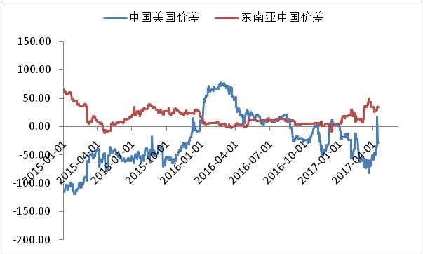

数据来源：wind，通惠期货研发部

本周中美甲醇价差急剧回落，套利窗口关闭，主要是前期转口贸易甲醇产生了效果。

**六、开工率**

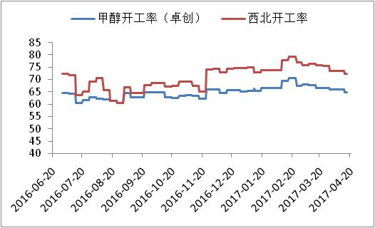

数据来源：卓创资讯,通惠期货研发部

本周期内，国内甲醇整体装置开工负荷为64.71%，环比下跌3.02%；西北地区的开工率为72.19%，环比下滑1.14%。本周兖矿榆林、兖矿国焦、滕州盛隆、山东荣信、河南晋开等部分装置停车检修，国内开工率下滑。。

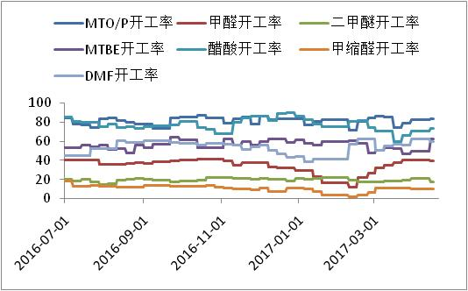

数据来源：卓创资讯,通惠期货研发部

本周MTO/P装置平均开工率在83.27%，本周国内CTO/MTO装置运行平稳，开工率变化不大。大唐多伦MTP装置仍未开启，盛虹80万吨MTO装置计划4月底或者5月重启。传统下游开工变化不大，甲醛装置受环保因素影响，开工下滑，但考虑到甲醇开工率同步下滑，影响不大。

|  |  |  |  |  |  |  |
| --- | --- | --- | --- | --- | --- | --- |
|  | 甲醛 | 二甲醚 | MTBE | 醋酸 | 甲缩醛 | DMF |
| 本周 | 39.25 | 17.31 | 62.67 | 73.27 | 10.16 | 60 |
| 上周 | 40.44 | 20.69 | 49.56 | 70.5 | 10.35 | 62.74 |

数据来源：卓创资讯,通惠期货研发部

**七、下游价格变化情况**

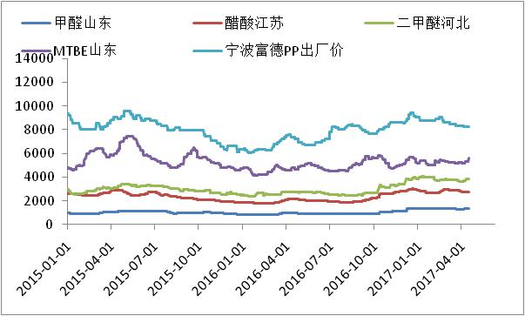

数据来源：wind,通惠期货研发部

本周下游主要产品价格持稳，不过受到成品油价格调升影响，MTBE价格大幅上涨。

|  |  |  |  |  |  |
| --- | --- | --- | --- | --- | --- |
|  | 甲醛（山东） | 醋酸（江苏） | 二甲醚（河北） | MTBE（山东） | PP（宁波富德） |
| 本周五 | 1350 | 2705 | 3840 | 5580 | 8250 |
| 上周五 | 1340 | 2715 | 3670 | 5148 | 8250 |

**八、产业链利润情况**

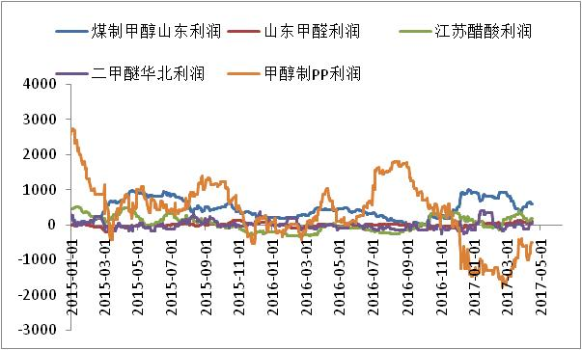

数据来源：wind,通惠期货研发部

从产业链的利润情况来看，产业链的利润主要集中在甲醇生产环节，主要下游MTO\P环节亏损最为严重，已经基本告别去年高额利润的时代，因此，宁波富德装置一直存在检修预期，不过近期甲醇跌幅甚大，烯烃利润在迅速回升。传统下游利润情况基本在平衡点附近，但对高价甲醇的消化能力仍显一般。不过近期走势已经在修复之前的价差，甲醇端利润慢慢被挤压，下游利润情况有所好转。目前甲醇产业链利润在慢慢往下游转移。

**九、总结**

本周原油与甲醇走势背离，尽管叙利亚危机导致原油短暂的拉升，但甲醇本周大幅下挫。

基本面来看，供港口库存本周累积。主要原因短期内到港增加。本周主要的变量反应在美金甲醇的暴跌，这是前期中国、美国巨大甲醇价差的结果，大量转口货物抵美导致当地甲醇大幅下行，美金甲醇的下滑使得进口转为正挂，未来进口压力可能增大。不过，近期甲醇装置开工率有所下滑，加上环保检查因素影响，甲醇产量可能受影响，但整体而言，供应压力是增加的。

需求来看，前期甲醇的大幅下挫有很大一部分原因是对宁波富德装置检修的过度解读，在MTO利润好转之前，预计重启压力较大。

总体而言，供应压力增大，需求端又没有实质性的利好，甲醇基本面偏空，在主力换月之际，做空远月。

**免责声明：**本报告中的信息均来源于已公开的资料，我公司对这些信息的准确性及完整性不作任何保证，不保证该信息未经任何更新，也不保证本公司做出的任何建议不会发生任何变更。在任何情况下，报告中的信息或所表达的意见并不构成所述品种买卖的出价或询价。本报告版权归通惠期货研究发展中心所有。未获得通惠期货研究发展中心书面授权，任何人不得对本报告进行任何形式的发布、复制。如引用、刊发，需注明出处为“通惠期货发展研究中心”，且不得对本报告进行有悖原意的删节和修改。